VIVRE SON ADOLESCENCE
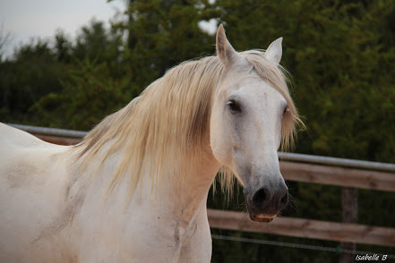

DU STRESS A LA CONQUÊTE DE SOI PAR 2 APPROCHES DE SOIN

TAC : Thérapie avec le CHEVAL : EQUISOIN
Par : Amélie BRENAC
TAC : Technique d’activation de conscience (hypnose)
Par : Florence ALARY

Nous vous proposons un cycle de 3 cessions d’une
Journée les samedis à ALAN AU CHÊNE VERT
13 AVRIL / 11 MAI / 8 JUIN
De 10 h à 17h avec un accueil à 9h30 / Repas Partagé
CONTACT et réservation tel : 0667442702 Amélie

Prix : 90 euros la journée

